**实验内容：**

一、添加硬盘：虚拟机中添加一块2G的硬盘

二、分区：分成两个1G的主分区

三、格式化分区：sdb1文件格式系统为ext4、sdb2为xfs

四、挂载分区：分别挂载到根目录下以自己姓名拼音+序号的目录。如/wanghongjun1、/wanghongjun2

五、创建以自己姓名拼音+序号的两个用户，密码都是123。如：wanghongjun1、wanghongjun2

六、将sdb1进行磁盘配额，针对wanghongjun1用户，容量软限制为20KB、硬限制为40KB，文件个数软限制为3，硬限制为5

七、将sdb2进行磁盘配额，针对wanghongjun2用户，容量软限制为100KB、硬限制为200KB，文件个数软限制为8，硬限制为10

八、将用户wanghongjun1的磁盘配额权限复制给用户wanghongjun3

九、输入命令 ：repquota –auv 查看磁盘配额，截图，以自己学号+姓名提交

十、删除磁盘配额

**操作步骤：**

**一、虚拟机中添加一块2G硬盘**

**1.虚拟机关机状态下，****点击菜单“虚拟机”—“设置”**

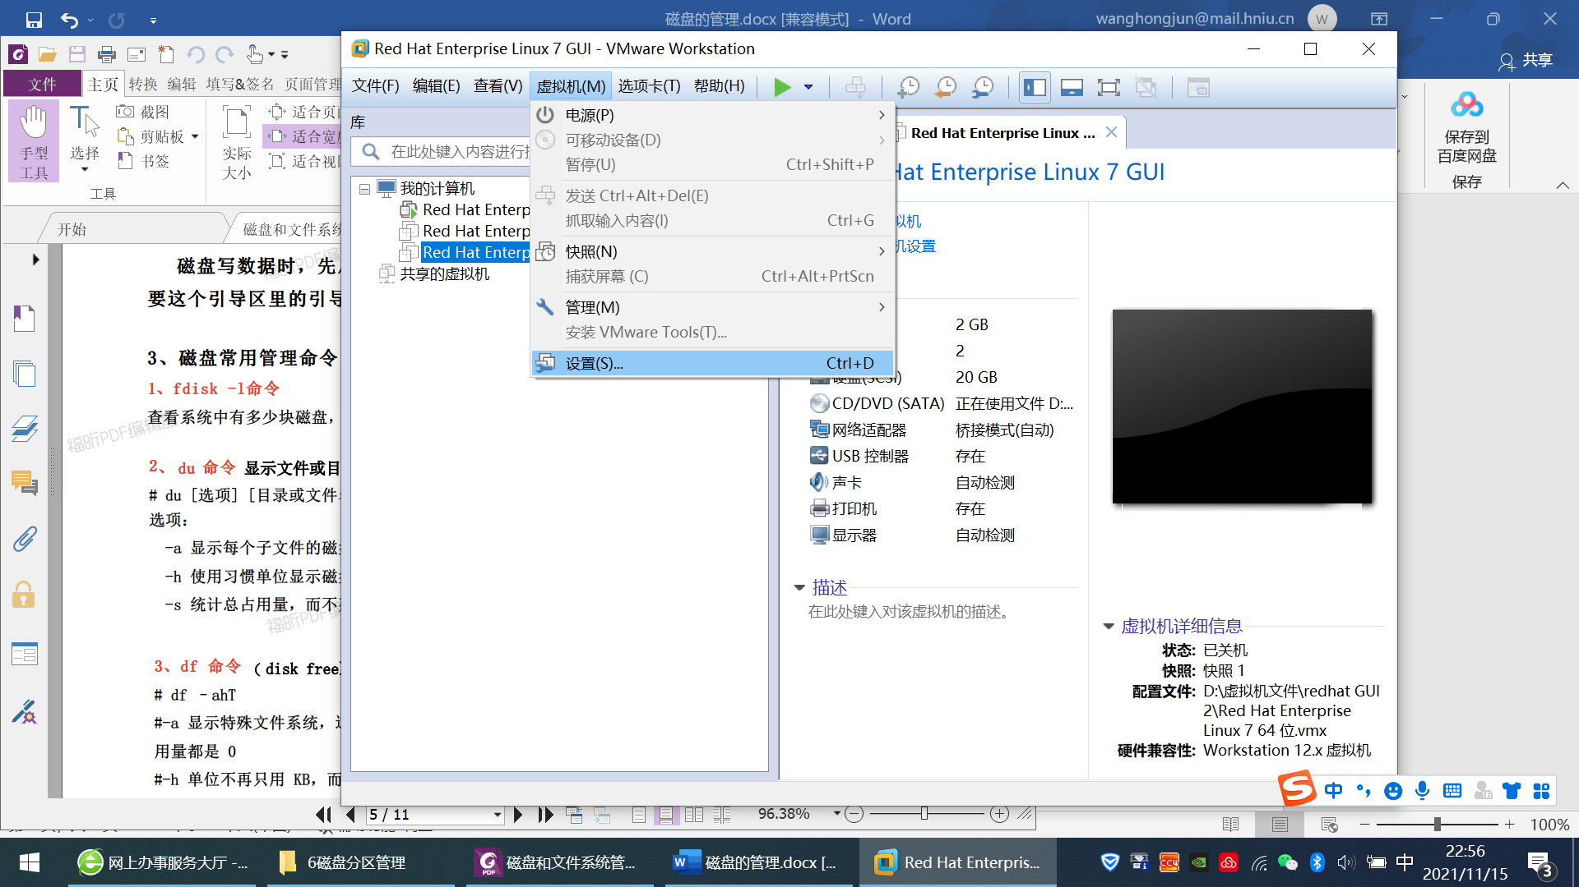



**2.点击“添加”，——点击选择“硬盘”，——“下一步”**

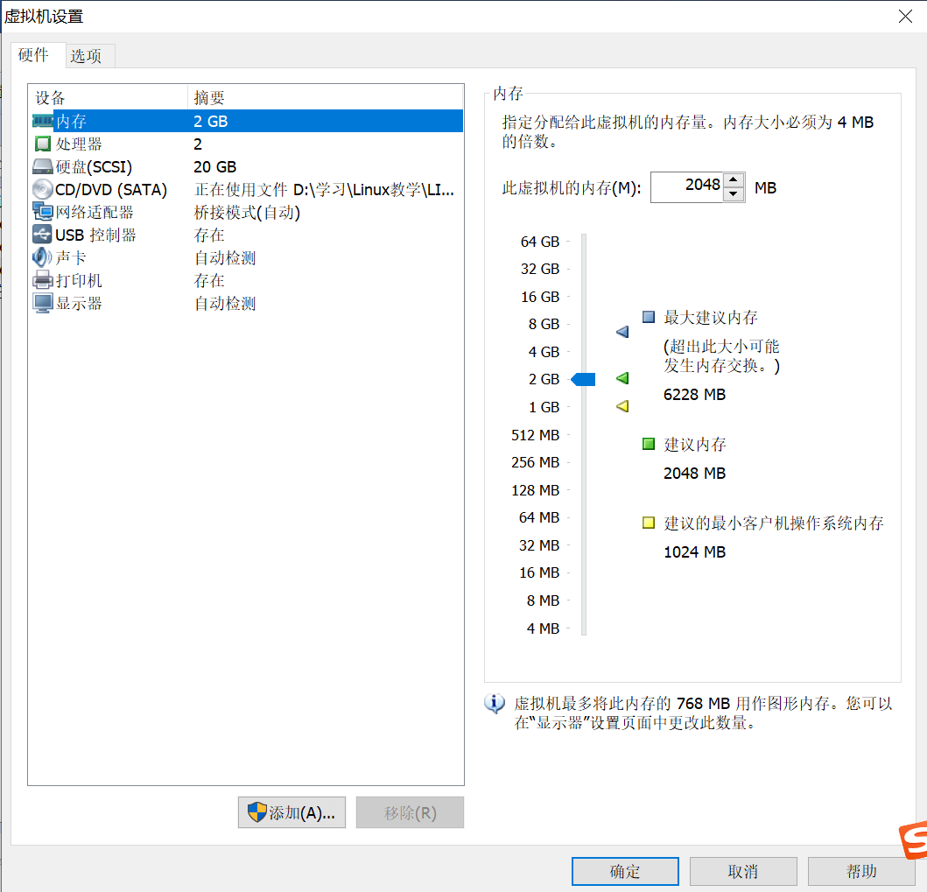 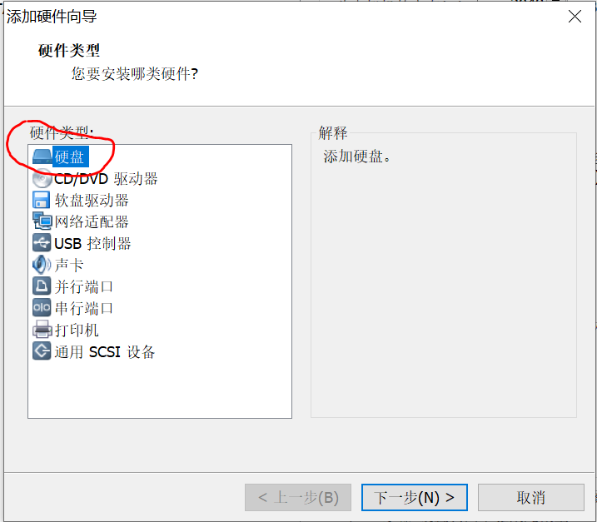



**3.选择默认接口类型，点击下一步 4.选择磁盘类型，点击“下一步”**

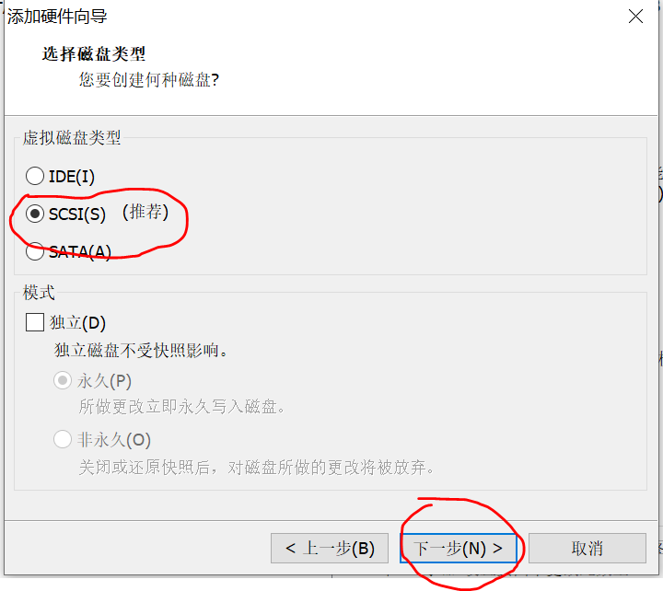 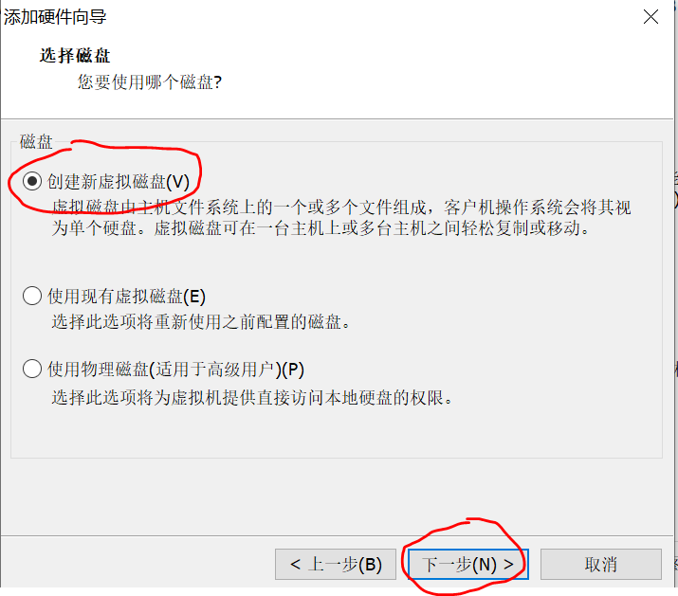

**5.设置硬盘大小为2GB，点击下一步 6.点击“完成”**

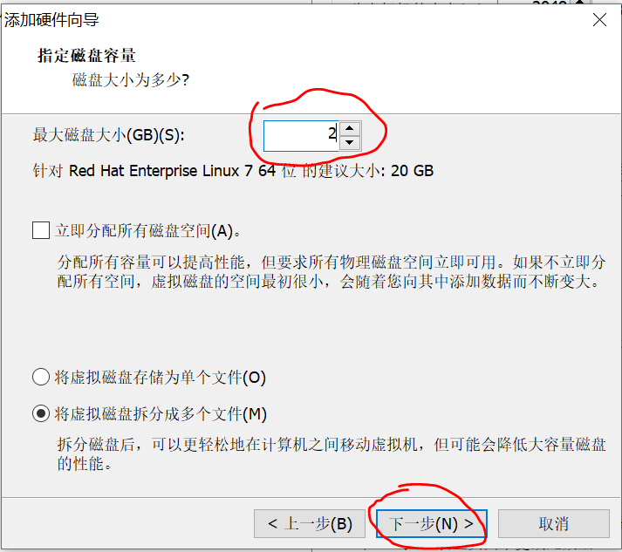 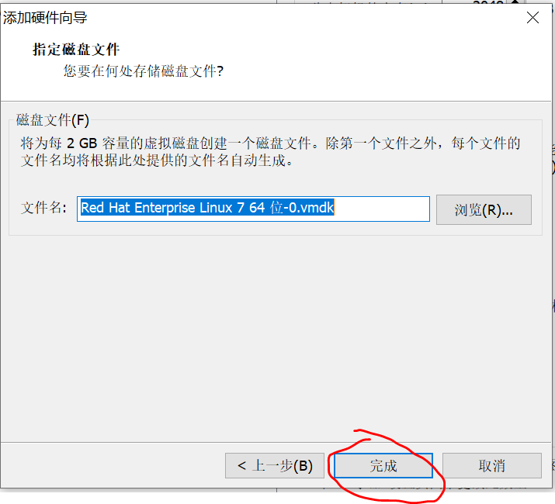

**7.点击“确定”，红框内为新增的硬盘**

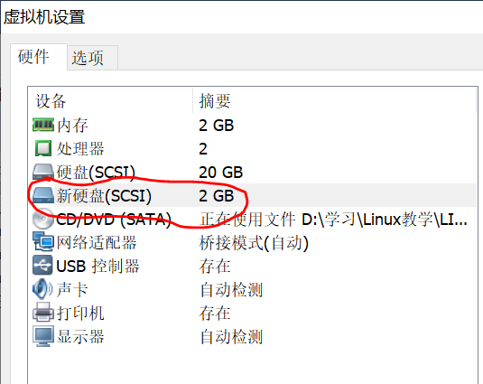

**二、分区**

**1、对磁盘进行分区：输入命令 fdisk /dev/sdb 2、新建分区，输入字符“n”,按回车键**

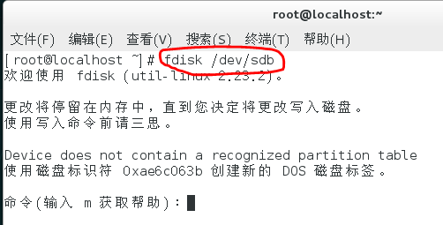 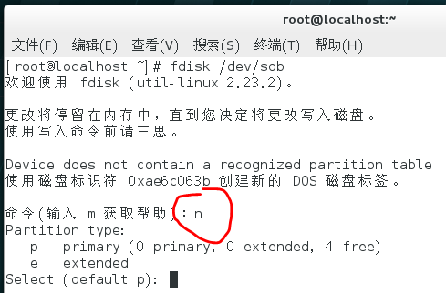

**3、创建主分区sdb1，输入字符“p”,按回车键， 4、确定主分区号，****直接按回车键或输入“1-4”，按回车键**

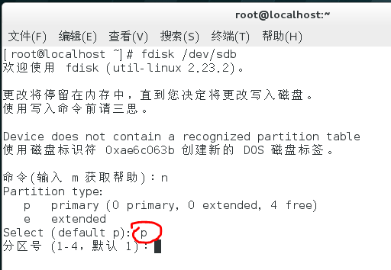 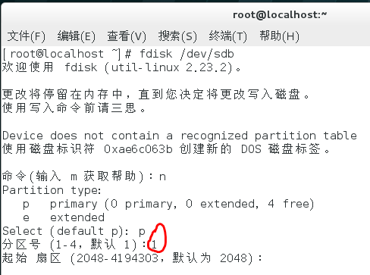

**5、****选择起始扇区，建议直接按回车键选择默认值 6、****确定主分区大小，输入“+1G”，按回车键**

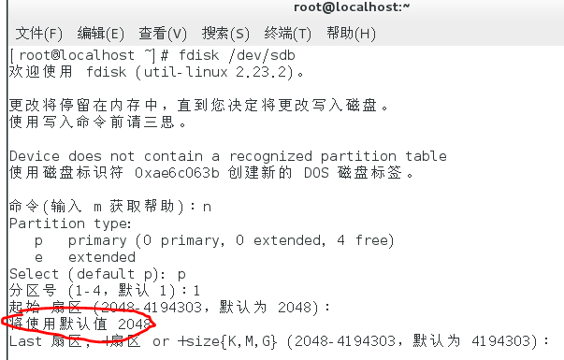 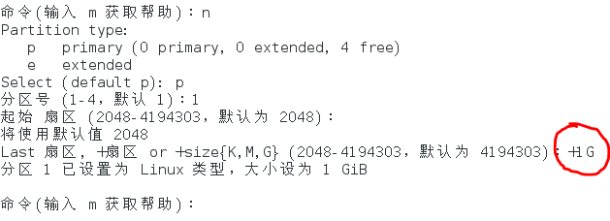

**7、创建新分区：输入字符“n”,按回车键 8、输入字符“p”，按回车键，创建主分区**

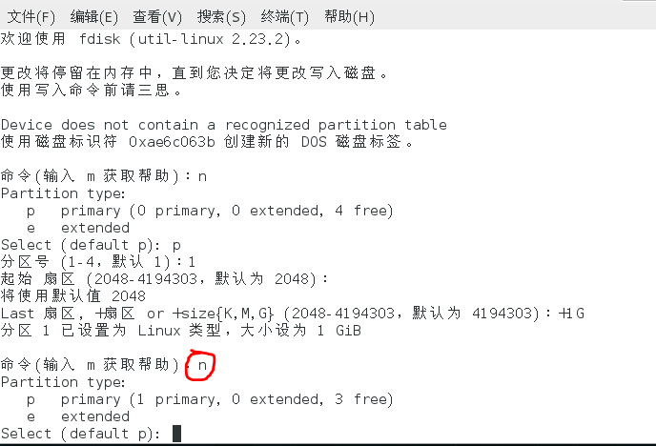 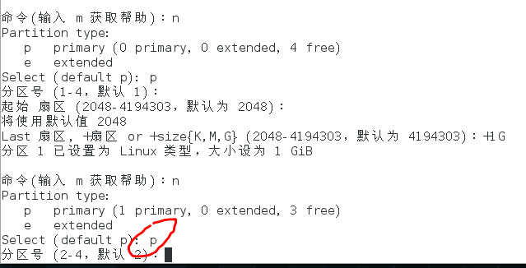

**9、输入编号，直接按回车键或输入“2”，按回车键 10、****选择起始扇区，建议直接按回车键选择默认值**

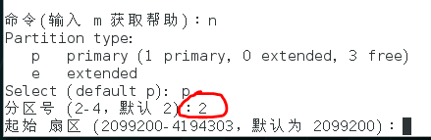 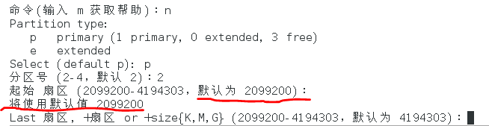

**11、****剩下的空间全部给第二个主分区，直接按回车键 12、保存分区信息，输入字符“w”**

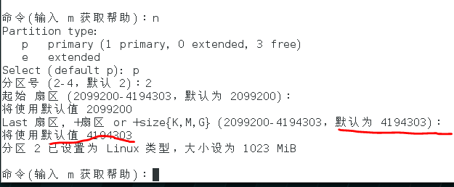 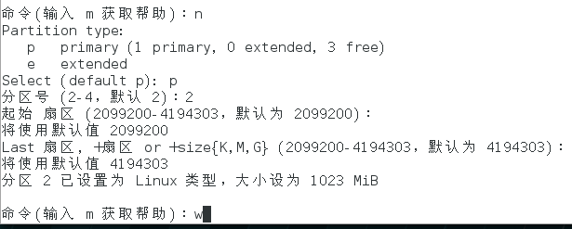

**三、格式化分区**

**1.格式化主分区/dev/sdb1为ext4格式**

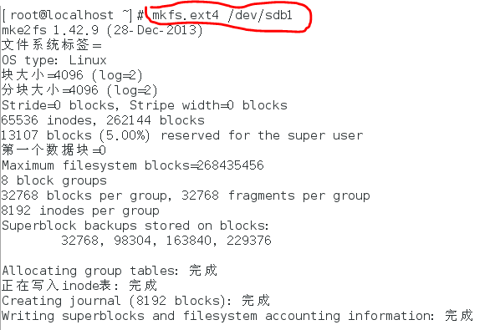

**2.格式化主分区 /dev/sdb2 为xfs格式**

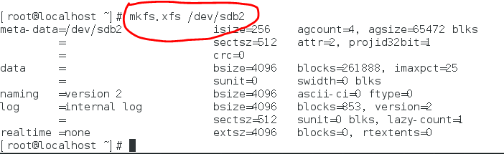

**四、挂载分区**

**1.创建挂载目录 /wanghongjun1、 /wanghongjun2 (以你自己的姓名拼音)**



**2.挂载磁盘,将主分区/dev/sdb1挂载到目录/wanghongjun1,将主分区/dev/sdb2挂载到目录/wanghongjun2**



**3.输入“mount”命令，查看磁盘是否开启配额**



**五、创建用户，并设置密码**

**1、创建用户wanghongjun1、 wanghongjun2、 wanghongjun3**



**2、设置上面三个用户密码都为123**

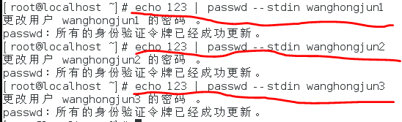

**六、将sdb1进行磁盘配额**

**1、添加分区/dev/sdb1的磁盘配额功能**

**1）重挂载sdb1 （临时性）**



**2）修改/etc/fstab文件 (永久性，此实验不做)**

**输入命令“vi /etc/fstab”,在文档最后一行加入红线部分内容，保存退出，重启虚拟机**

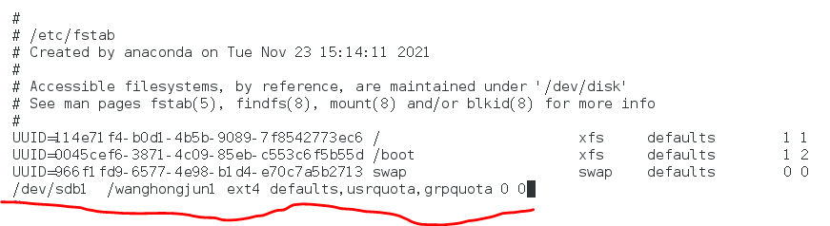

**2、输入命令“mount”查看挂载信息，验证是增加了磁盘配额功能**



**3、建立磁盘配额的配置文件**

**1）查看/wanghongjun1目录里的文件**



**2）****生成用户磁盘配额和组磁盘配额的配置文件**

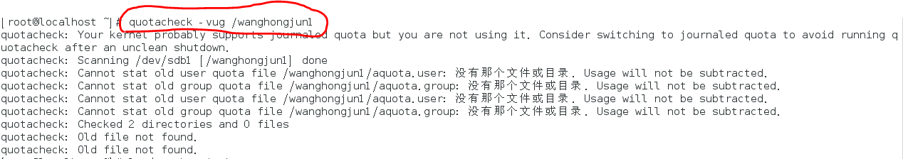

**3）验证/wanghongjun1目录里是否生成用户磁盘配额和组磁盘配额的配置文件**

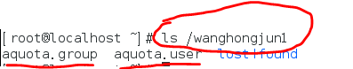

**4、给用户wanghongjun1进行磁盘配额**

**1）输入磁盘配额编辑命令**



**2）按题目要编辑（在sdb1分区中容量软限制20KB，硬限制40KB，文件数量软限制3个，硬限制5个），编辑完后保存退出**

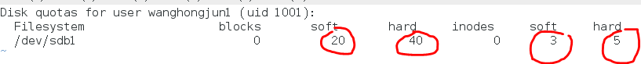

**5、开启分区sdb1磁盘配额服务**

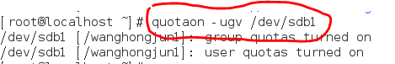

**6、验证磁盘配额是否成果**

**1）将目录/wanghongjun1权限修改成777**

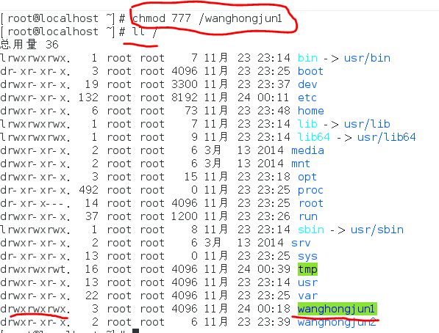

**2)切换用户到wanghongjun1**



**3)在/wanghongjun1目录下创建大于5个文件，超过3个文件警告，超过5个无法继续创建**

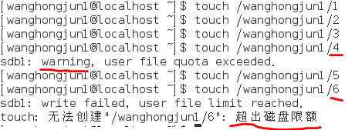

**4）删除/wangongjun1目录下所有文件**





**5）在/wanghongjun1 目录下创建文件1，并在文件1中逐步添加数据，验证容最限制为40KB**

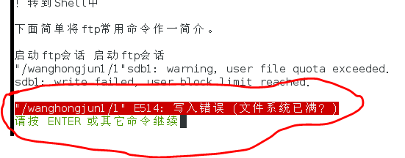

**七、将sdb2进行磁盘配额**

**1、卸载/dev/sdb2的挂载**



**2、再次挂载/dev/sdb2分区到/wanghongjun2,同时添加分区的磁盘配额功能**

**1）mount命令 （临时性）**



**2）修改/etc/fstab文件 (永久性)**

**输入命令“vi /etc/fstab”,在文档最后一行加入红线部分内容，保存退出，重启虚拟机**

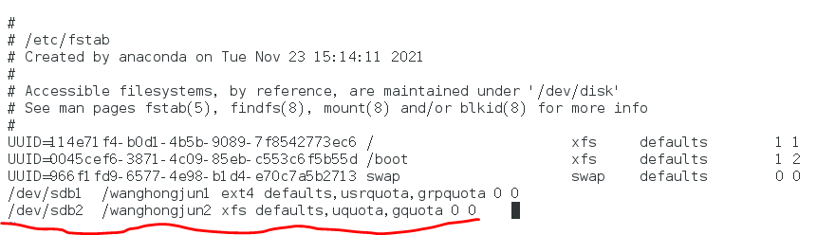

**3、输入命令“mount”查看挂载信息，验证是否增加磁盘配额功能**



**4、xfs系统文件分区增加磁盘配额功能后，默认生成用户磁盘配额和组磁盘配额的配置文件，无需手动添加。（目录中也无法查看到aquota.user和aquota.group文件）**

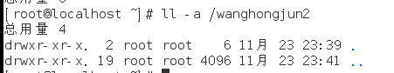

**5、给用户wanghongjun2进行磁盘配额**

**1）输入磁盘配额编辑命令**



**2）按题目要编辑（在分区sdb2中容量软限制100KB，硬限制200KB，文件数量软限制8个，硬限制10个），编辑完后保存退出**

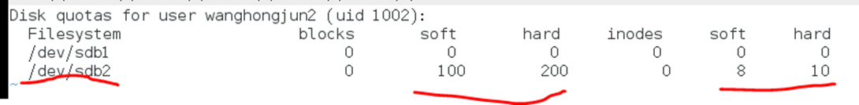

**6、xfs系统文件分区增加磁盘配额功能后，默认开启分区sdb1磁盘配额服务，无需手动开启。**

**7、验证磁盘配额是否成果**

**1）将目录/wanghongjun2权限修改成777**



**2)切换用户到wanghongjun2**



**3)在/wanghongjun2目录下创建大于10个文件，超过8个文件没有警告，超过10个无法继续创建**

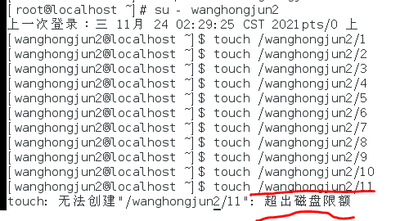

**八、将用户wanghongjun1的磁盘配额权限复制给用户wanghongjun3**

**1、输入命令，复制权限**



**2、查看用户wanghongjun3配额权限**

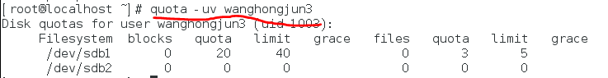

**九、查看磁盘配额**

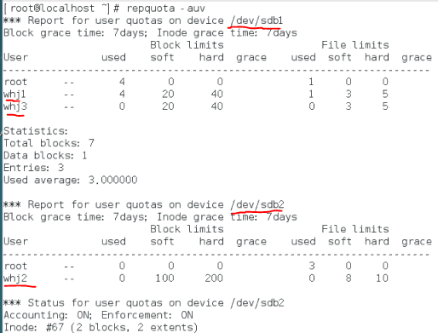

**十、删除磁盘配额**

**参照PDF文档步骤**